# **CHƯƠNG 1: KHẢO SÁT, ĐÁNH GIÁ VÀ LỰA CHỌN PHƯƠNG PHÁP GIẢI QUYẾT BÀI TOÁN.**

* 1. **Text detection**

Sau đây là các phương pháp tiếp cận để giải quyết bài toán text detection mà em đã tìm hiểu được, trong đó 3 phương pháp đầu tiên giải quyết bài toán theo hướng toán học cổ điển mà không sử dụng đến mô hình mạng nơ-ron. Kết quả đánh giá mỗi phương pháp được so sánh với nhau trên bộ dữ liệu MSRA-TD500

* + 1. **Detecting Texts of Arbitrary Orientations in Natural Images [1].**

Ý tưởng chính của phương pháp:

* Phương pháp này sử dụng SWT kết hợp với các phương pháp khác để tăng đọ chính xác khi giải quyết bài toán text detection trong hình ảnh tự nhiên.
* Hầu hết các phương pháp tiếp cận cho bài toán này là tập trung phát hiện vị trí biên của các vùng text . Trong bài báo này tập trung vào việc phát hiện text trong những bức ảnh thực tế, do đó gặp rất nhiều khó khăn do có nhiều biến thể của đoạn văn bản (kích thước, font chữ, góc nghiêng,…).

Thuật toán này bao gồm 4 bước:

* Component Extraction: Sử dụng *Edge detection* để tạo ra *Edge map*  làm đầu vào cho module *SWT* để tạo ra *SWT image*. Những pixel lân cận trong *SWT image* được nhóm lại với nhau để tạo thành các components.
* Component Analysis: Nhiều *Component* được lấy ra ở bước trên không thuộc bất kì vùng chứa text nào, cho nên ở bước này sẽ sử dụng bộ phân lớp đã được *train* để định nghĩa và loại bỏ các component không phải là text.
* Candidates Linking: Các *Component* được giữ lại coi như là các C*haracter Candidates*. Bước đầu tiên của candidate linking là liên kết các character candidates thành từng cặp cho 2 *Candidates* liền kề nhau nếu như chúng giống nhau về hình dạng và màu sắc. Các cặp candidates được tổng hợp lại thành các chuỗi (chains) theo kiểu đệ quy.
* Chains Analysis: Phân tích các chuỗi để xác định chính xác có thuộc vùng kí tự hay không.
  + 1. **Scene Text Detection via Holistic, Multi-Channel Prediction [2].**

Điểm nổi bật của phương pháp:

* Có khả năng phát hiện được nhiều vùng văn bản, kể cả văn bản với các hướng khác nhau trong một ảnh tự nhiên.
* Sử dụng phương pháp tiếp cận tương tự như *semantic segmentation* với 2 class (text và non-text).
* Thuật toán được đánh giá tốt hơn đáng kể so với các thuật toán trước đây.

Phương pháp tiếp cận:

* Bài báo giải quyết vấn đề phát hiện văn bản tưởng tự như giải quyết vấn đề của bài toán phân vùng ngữ nghĩa (semantic segmentation) khác biệt ở đây là chỉ có 2 class là text và non-text (phương pháp được dựa trên nghiên cứu của Xie & Tu "Holistically-Nested Edge Detection" [15]), dự đoán dựa trên việc phân tích tổng quan toàn bộ bức ảnh cách này trái ngược với những cách tiếp cận trước đó là đưa ra dự đoán mang tính cục bộ. Vì vậy, phương pháp trước đây không sử dụng đầy đủ tất cả các thông tin trong toàn bộ bức ảnh.
* Phương pháp này đồng thời dự đoán được xác suất của vùng text, kí tự và mối quan hệ giữa các kí tự lân cận. Đặc biệt, nó có khả năng phát hiện được nhiều vùng của văn bản, các văn bản có hướng khác nhau.

Bảng so sánh kết quả so với các phương pháp khác:

|  |  |  |  |
| --- | --- | --- | --- |
| Algorithm | Precision | Recall | F-measure |
| **Proposed** | 0.7651 | **0.7531** | **0.7591** |
| Zhang et al. [5] | **0.83** | 0.67 | 0.74 |
| Kang et al. [7] | 0.71 | 0.62 | 0.66 |
| Yin et al. [3] | 0.71 | 0.61 | 0.66 |
| TD-Mixture [1] | 0.63 | 0.63 | 0.60 |
| TD-ICDAR [1] | 0.53 | 0.52 | 0.50 |
| Epshtein et al. [8] | 0.25 | 0.25 | 0.25 |

* + 1. **Orientation Robust Text Line Detection in Natural Scene Images [3].**

Đặc điểm nổi bật của phương pháp:

* Phát hiện đối tượng văn bản mà không phụ thuộc nhiều vào font chữ và ngôn ngữ trong hình ảnh tự nhiên.
* Sử dụng phương pháp: Maximally stable extremal regions (MSER) mục đích chính của phương pháp này là phát hiện các đặc điểm nổi bật của đối tượng trong ảnh như là độ tương phản và màu sắc so với các vùng lân cận.

Phương pháp tiếp cận: (đọc không hiểu rõ lắm về phương pháp này)

* Bước 1: MSER extraction
* Bước 2: Local text line hypotheses
* Bước 3: Pairwise edges in HOCC
* Bước 4: Results for HOCC
* Bước 5: Results for texture classification

Bảng so sánh kết quả so với các phương pháp khác:

|  |  |  |  |
| --- | --- | --- | --- |
|  | Pricision | Recall | F-measure |
| **Our method** | **0.71** | 0.62 | **0.66** |
| Yao et al. [1] | 0.63 | **0.63** | 0.60 |
| Epshtein et al. [8] | 0.25 | 0.25 | 0.25 |

* + 1. **Detecting Oriented Text in Natural Images by Linking Segments [4].**

Đặc điểm nổi bật của phương pháp: phương pháp đã giải quyết tốt vấn đề phát hiện text trong hình ảnh tự nhiên, nó giải quyết tốt 2 vấn đề quan trọng mà các phương pháp trước đây chưa làm được đó là:

* Phát hiện được các dòng chữ dài kể cả không phải các chữ cái Latin ví dụ là chữ Trung Quốc.
* Tốc độ xử lý nhanh, phù hợp với các ứng dụng realtime.

Phương pháp tiếp cận:

* Sử dụng mạng VGG16 và CNN để tách các feature. Output của bước này là feature map có độ sâu là 31, chiều rộng và chiều cao lần lượt là w và h.

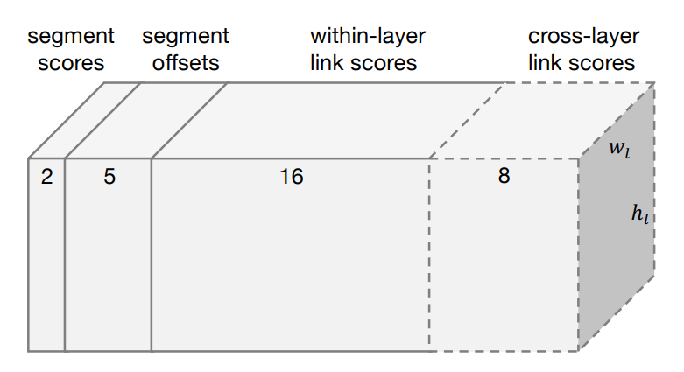

* Linking: Tạo liên kết các segment với nhau, sau khi tách được các feature sau đó kết hợp lại với nhau để dự đoán ra text location. Độ chính xác của bước này phụ thuộc nhiều vào cách lựa chọn threshhold đối với từng bộ dữ liệu khác nhau.

Bảng so sánh kết quả so với các phương pháp khác:

|  |  |  |  |  |
| --- | --- | --- | --- | --- |
| Method | Precision | Recall | F-measure | FPS |
| Kang et al. [7] | 0.71 | 0.62 | 0.66 | - |
| Yao et al. [1] | 0.63 | 0.63 | 0.60 | 0.14 |
| Yin et al. [9] | 0.81 | 0.63 | 0.71 | 0.71 |
| Yin et al. [3] | 0.71 | 0.61 | 0.66 | 1.25 |
| Zhang et al. [5] | 0.83 | 0.67 | 0.74 | 0.48 |
| Yao et al. [2] | 0.77 | **0.75** | 0.76 | ~1.61 |
| **SegLink** | **0.86** | 0.70 | **0.77** | **8.9** |

* + 1. **Multi-Oriented Text Detection with Fully Convolutional Networks [5].**

Ý tưởng chính của phương pháp:

* Đầu tiên một mạng neuron (FCN) được train để dự đoán vùng text trong tổng thể của bức ảnh. Sau đó là sử dụng một mạng neuron khác (FCN) để phân loại (yes or no) các kí tự trong vùng được dự đoán ở trên.
* Phương pháp được đánh giá là có hiệu quả khi sử dụng phát hiện với các ngôn ngữ, font chữ và các hướng văn bản khác nhau.

Các bước thực hiện:

* Text block detection: ở bước này sẽ phát hiện ra vị trí của các vùng text trong tổng thể bức ảnh. Sử dụng mô hình tùy biến trên mạng VGG-16.
* Multi-Oriented Text Line Candidate Generation: đây là bước xem xét và xác định các dòng có thể chứa text được gọi là các text block.
  + Character Components Extraction: Sử dụng MSER để trích rút ra các thành phần của kí tự (character components).

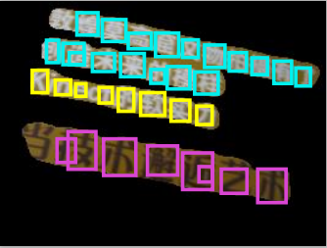

* + Orientation Estimation: ước tính góc nghiêng của dòng văn bản.
  + Text Line Candidate Generation: xác định các dòng text.
* Text Line Candidates Classification: sử dụng mạng neuron có tên là Character-Centroid để phân loại, xác định chính xác các candidates ở trên có phải là dòng text hay không. Dưới đây là hình minh họa cho phương pháp Character-Centroid.

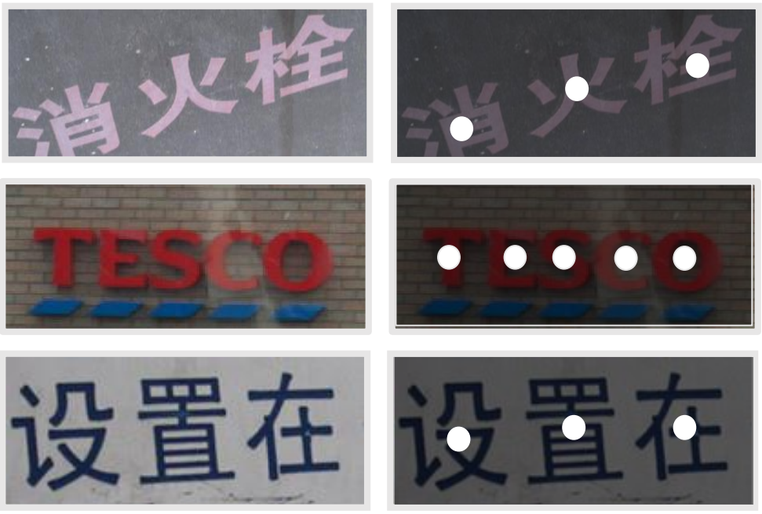

Bảng so sánh kết quả so với các phương pháp khác:

|  |  |  |  |  |
| --- | --- | --- | --- | --- |
| Algorithm | Precision | Recall | F-Measure | FPS |
| **Proposed** | **0.83** | **0.67** | **0.74** | 0.48 |
| Yin et al. [9] | 0.81 | 0.63 | 0.71 | 0.71 |
| Kang et al. [7] | 0.71 | 0.62 | 0.66 | - |
| Yin et al. [3] | 0.71 | 0.61 | 0.66 | **1.25** |
| Yao et al. [1] | 0.63 | 0.63 | 0.60 | 0.14 |

* + 1. **Multi-Oriented Scene Text Detection via Corner Localization and Region Segmentation [6]**

Điểm nổi bật của phương pháp:

* Khác với những phương pháp trước đây, phương pháp này kết hợp giữa object detection và sematic segmentation.
* Phương pháp dựa trên 2 cơ sở lý thuyết:
  + Một hình chữ nhật có thể xác định được bằng các đỉnh.
  + Phân vùng ngữ nghĩa có hiệu quả trong việc xác định vùng chứa text.

Phương pháp tiếp cận: Mạng neuron của phương pháp là một mạng fully convolutional đóng vai trò: trích rút đặc trưng (feature extraction), phát hiện góc (corner detection), và xác định vị trí vùng text (position-sensitive segmentation).

* Feature extraction: phần khung của mô hình là pre-trained của model VGG16.
* Corner detection: Dựa theo lý thuyết sử dụng SSD và DSSD phương pháp phát hiện góc bằng defaut boxes.
* Position-sensitive segmentation: Lấy ý tưởng từ phương pháp InstanceFNC, sử dụng position-sensitive segmentation để tạo ra segmentation maps.

Bảng so sánh kết quả so với các phương pháp khác:

|  |  |  |  |  |
| --- | --- | --- | --- | --- |
| Method | Precision | Recall | F-measure | FPS |
| TD-Mixture [1] | 0.63 | 0.63 | 0.60 | - |
| TD-ICDAR [1] | 0.53 | 0.52 | 0.50 | - |
| Kang et al. [7] | 0.71 | 0.62 | 0.66 | - |
| Zhang et al. [5] | 0.83 | 0.67 | 0.74 | 0.48 |
| Yao et al. [2] | 0.77 | 0.75 | 0.76 | ~1.61 |
| EAST [10] | 0.82 | 0.62 | 0.7 | 6.52 |
| EAST+ [10] | 0.81 | 0.67 | 0.76 | **13.2** |
| SegLink [4] | 0.86 | 0.70 | 0.77 | 8.9 |
| **ours** | **0.87** | **0.76** | **0.82** | 5.7 |

*Ghi chú: + là viết tắt của mạng nơ-ron không bao gồm VGG16*

* + 1. **EAST: An Efficient and Accurate Scene Text Detector**

Đặc điểm nổi bật của phương pháp:

* Mang lại tốc độ phát hiện nhanh và chính xác do dùng mạng neuron mà không qua nhiều bước như các phương pháp truyền thống khác.
* Ở phương pháp này, đưa ra một mạng deep FCN trực tiếp đưa ra kết quả cuối cùng. Phương pháp sử dụng một mạng neuron không quá phức tạp do được lược bỏ những thành phần không cần thiết đã vượt qua các phương pháp trước đó cả về độ chính xác lẫn tốc độ xử lý.

Mạng neuron:

Dưới đây là sơ đồ biểu diễn các thành phần của mạng bao gồm 3 thành phần:

* Feature extractor stem: là một convolutional network pre-trained trên tập dữ liệu ImageNet với các tầng conv và pooling xen kẽ nhau
* Feature-merging branch: là bước merge các feature map lại với nhau (cần đọc kĩ lại để hiểu phần công thức này).
* Output layer: đây là tầng cuối cùng của mạng bao gồm: text boxes, góc nghiêng và tọa độ của text boxes.

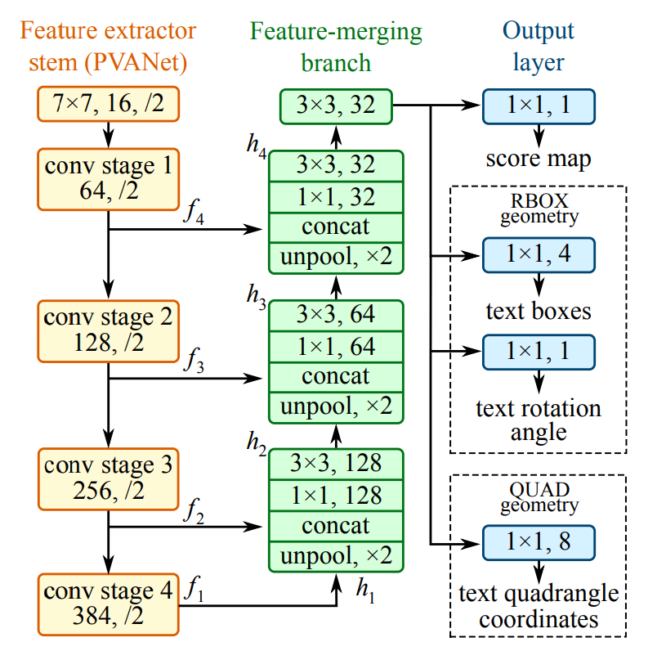

Bảng so sánh kết quả so với các phương pháp khác:

|  |  |  |  |
| --- | --- | --- | --- |
| Algorithm | Precision | Recall | F-measure |
| Ours+PVANET2x | **0.8728** | **0.6743** | **0.7608** |
| Ours + PVANET | 0.8356 | 0.6713 | 0.7445 |
| Ours + VGG16 | 0.8167 | 0.6160 | 0.7023 |

**Đánh giá tổng hợp:**

* Tất cả số liệu trên được đánh giá dựa trên bộ dữ liệu MSRA-TD500
* Phương pháp có Precision, Recall, F1 lớn nhất là phương pháp 1.6:

P = 87.6%, R = 76.2%, F1 = 81.5%

* Phương pháp nhanh nhất là EAST+:

FPS = 13.2

* Theo đánh giá cá nhân: phương pháp phù hợp nhất để giải quyết bài toán hiện tại là phương pháp: EAST+ và phương pháp SegLink do tốc độ xử lý nhanh, độ chính xác tương đối cao, và mô hình không quá phức tạp.
  1. **Text recognition**

Sau đây là các phương pháp tiếp cận đã tìm hiểu được để xử lí bài toán Text Recognition, các bài báo đều thực nghiệm qua bộ dữ liệu: CASIA-OLHWDB.

* Drawing and Recognizing Chinese Characters with Recurrent Neural Network
* Learning Spatial-Semantic Context with Fully Convolutional Recurrent Network for Online Handwritten Chinese Text Recognition
* Stroke Sequence-Dependent Deep Convolutional Neural Network for Online Handwritten Chinese Character Recognition
* High Performance Offline Handwritten Chinese Character Recognition Using GoogLeNet and Directional Feature Maps

# **TÀI LIỆU THAM KHẢO**

[1] <http://pages.ucsd.edu/~ztu/publication/cvpr12_textdetection.pdf>

Cong Yao, Xiang Bai, Wenyu Liu, Yi Ma, and Zhuowen Tu, “Detecting texts of arbitrary orientations in natural images,” in CVPR’12, 2012, pp. 1083–1090.

[2] <https://arxiv.org/pdf/1606.09002.pdf>

C. Yao, X. Bai, N. Sang, X. Zhou, S. Zhou, and Z. Cao. Scene text detection via holistic, multi-channel prediction. CoRR, abs/1606.09002, 2016.

[3]<https://www.cv-foundation.org/openaccess/content_cvpr_2014/papers/Kang_Orientation_Robust_Text_2014_CVPR_paper.pdf>

X. C. Yin, X. Yin, K. Huang, and H. Hao. Robust text detection in natural scene images. IEEE Trans. on PAMI, 36(5):970–983, 2014.

[4] <https://arxiv.org/pdf/1703.06520.pdf>

[5] <https://arxiv.org/pdf/1604.04018.pdf>

Z. Zhang, C. Zhang, W. Shen, C. Yao, W. Liu, and X. Bai. Multioriented text detection with fully convolutional networks. In Proc. of CVPR, 2015.

[6] <https://arxiv.org/pdf/1802.08948.pdf>

[7] <https://research.ijcaonline.org/etc2016/number2/etc2016263.pdf>

L. Kang, Y. Li, and D. Doermann. Orientation robust text line detection in natural images. In Proc. of CVPR, 2014.

[8] <http://cmp.felk.cvut.cz/~cernyad2/TextCaptchaPdf/Detecting%20Text%20in%20Natural%20Scenes%20with%20Stroke%20Width%20Transform.pdf>

B. Epshtein, E. Ofek, and Y. Wexler. Detecting text in natural scenes with stroke width transform. In Proc. of CVPR, 2010.

[9] <https://research.ijcaonline.org/etc2016/number2/etc2016263.pdf>

X. Yin, W. Pei, J. Zhang, and H. Hao. Multi-orientation scene text detection with adaptive clustering. PAMI, 37(9):1930–1937, 2015

[10] <https://arxiv.org/pdf/1704.03155.pdf>

X. Zhou, C. Yao, H. Wen, Y. Wang, S. Zhou, W. He, and

J. Liang. East: An efficient and accurate scene text detector. In The IEEE Conference on Computer Vision and Pattern Recognition (CVPR), July 2017

[11] <https://arxiv.org/pdf/1606.06539.pdf>

[12] <http://discovery.ucl.ac.uk/1569458/1/TPAMI-2016-08-0656-R2.pdf>

[13] <https://arxiv.org/pdf/1610.04057.pdf>

[14] <https://arxiv.org/pdf/1505.04925.pdf>

[15] S. Xie and Z. Tu. Holistically-nested edge detection. In Proc. of ICCV, 2015.

<https://www.cv-foundation.org/openaccess/content_iccv_2015/papers/Xie_Holistically-Nested_Edge_Detection_ICCV_2015_paper.pdf>